UNIVERSIDAD MAYOR DE SAN ANDRES
CARRERA DE INFORMATICA
PROGRAMACION WEB III
INF-133



PROYECTO FINAL
“Sistema Web de Registro y Control de Vacunas para Mascotas en una Clínica Veterinaria”

Estudiante : Butron Garay Pablo Sandro CI 9909921
Caritas Rocha Juan Carlos CI 10903079
Contreras Maidana Jorge Luis CI 9151055
Mamani Quispe Heynar Freddy CI 12958364
Sanchez Luis Jhojan Aldair CI 12766133

Docente: Lic. Marcelo Aruquipa
Fecha: 1 de diciembre de 2025
LA PAZ - BOLIVIA
2025

- Descripción
El “Sistema Web de Registro y Control de Vacunas para Mascotas” es una solución de gestión clínica implementada sobre el framework Django (Python) y una base de datos relacional MySQL. El entorno de desarrollo se compone de XAMPP (como servidor local) y Visual Studio Code (IDE), con administración de la base de datos ejecutada principalmente mediante la línea de comandos (CMD). El sistema integra módulos para propietarios, mascotas, vacunación, citas y personal veterinario; ofrece operaciones CRUD, control de historial, y una interfaz web responsiva con estilos propios (CSS) y soporte Bootstrap.
- Objetivo general: Optimizar la administración de datos clínicos veterinarios, garantizando integridad, trazabilidad y eficiencia operativa.
- Funcionalidades principales:
  - Gestión de propietarios: alta, consulta, edición y baja de registros.
  - Gestión de mascotas: vinculación a propietarios, datos clínicos y demográficos.
  - Catálogo de vacunas: descripción, dosis requeridas e intervalos.
  - Historial de vacunación: seguimiento por dosis, próxima aplicación y observaciones.
  - Agenda de citas: programación, estados (Pendiente, Atendida, Cancelada) y asignación a veterinario.
  - Interfaz responsiva: plantillas Django, estilos CSS, navegación unificada.
- Requisitos y librerías adicionales
Entorno:
- Lenguaje: Python 3.x
- Framework: Django 5.2.8.
- Servidor local: XAMPP (Apache + MySQL)
- IDE: Visual Studio Code
- Sistema operativo: Windows 10/11

Dependencias y librerías:
- mysqlclient: conector nativo MySQL para Django
- django-crispy-forms: optimización y estilo de formularios
- django-bootstrap5: integración con componentes Bootstrap

- Instalación, estructura de archivos, código fuente y BD

Instalación y configuración del entorno
- Entorno virtual:
  - Crear:
python -m venv env
  - Activar:
env\Scripts\activate
- Instalar dependencias:
pip install django mysqlclient pillow django-crispy-forms django-bootstrap5
- Configurar Django (settings.py):
  - ENGINE: django.db.backends.mysql
  - NAME: veterinariadb
  - USER: root
  - PASSWORD: 123456
  - HOST: localhost
  - PORT: 3306

- Migraciones y ejecución del servidor:
python manage.py makemigrations
python manage.py migrate
python manage.py runserver

Gestión de la base de datos por CMD
- Conexión a MySQL:
mysql -u root -p
- Creación e importación:
CREATE DATABASE veterinariadb;
USE veterinariadb;
SOURCE veterinariasql.sql;
- Integridad referencial: Llaves foráneas con ON DELETE CASCADE/SET NULL y ON UPDATE CASCADE, índices y AUTO_INCREMENT definidos según el volcado SQL.

Estructura del proyecto
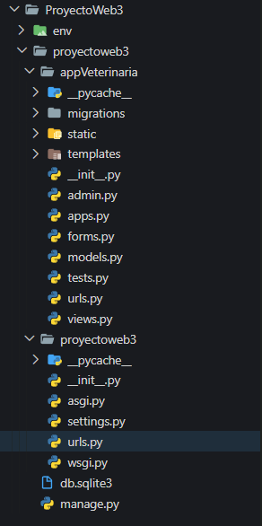

- Capa de proyecto (configuración):
  - manage.py: utilitario de tareas administrativas de Django.
  - proyectoweb3/
    - settings.py: apps instaladas, conexión MySQL, internacionalización (LANGUAGE_CODE=‘es-es’), TIME_ZONE=‘UTC’, configuración de plantillas y estáticos.
    - urls.py: enruta hacia appVeterinaria y admin.
    - asgi.py / wsgi.py: puntos de entrada de despliegue (ASGI/WSGI).

Asgi.py
"""
ASGI config for proyectoweb3 project.
It exposes the ASGI callable as a module-level variable named ``application``.
For more information on this file, see
https://docs.djangoproject.com/en/5.2/howto/deployment/asgi/
"""
import os
from django.core.asgi import get_asgi_application
os.environ.setdefault('DJANGO_SETTINGS_MODULE', 'proyectoweb3.settings')
application = get_asgi_application()

settings.py
"""
Django settings for proyectoweb3 project.

Generated by 'django-admin startproject' using Django 5.2.8.

For more information on this file, see
https://docs.djangoproject.com/en/5.2/topics/settings/

For the full list of settings and their values, see
https://docs.djangoproject.com/en/5.2/ref/settings/
"""
from pathlib import Path
# Build paths inside the project like this: BASE_DIR / 'subdir'.
BASE_DIR = Path(__file__).resolve().parent.parent

# Quick-start development settings - unsuitable for production
# See https://docs.djangoproject.com/en/5.2/howto/deployment/checklist/

# SECURITY WARNING: keep the secret key used in production secret!
SECRET_KEY = 'django-insecure-+pqff50atemk*=8r^no!zdqa!!+za42=g)a54ksq$y-1*)@-j6'

# SECURITY WARNING: don't run with debug turned on in production!
DEBUG = True

ALLOWED_HOSTS = []

# Application definition

INSTALLED_APPS = [
'django.contrib.admin',
'django.contrib.auth',
'django.contrib.contenttypes',
'django.contrib.sessions',
'django.contrib.messages',
'django.contrib.staticfiles',
'appVeterinaria',
]

MIDDLEWARE = [
'django.middleware.security.SecurityMiddleware',
'django.contrib.sessions.middleware.SessionMiddleware',
'django.middleware.common.CommonMiddleware',
'django.middleware.csrf.CsrfViewMiddleware',
'django.contrib.auth.middleware.AuthenticationMiddleware',
'django.contrib.messages.middleware.MessageMiddleware',
'django.middleware.clickjacking.XFrameOptionsMiddleware',
]

ROOT_URLCONF = 'proyectoweb3.urls'

TEMPLATES = [
{
'BACKEND': 'django.template.backends.django.DjangoTemplates',
'DIRS': [],
'APP_DIRS': True,
'OPTIONS': {
'context_processors': [
'django.template.context_processors.request',
'django.contrib.auth.context_processors.auth',
'django.contrib.messages.context_processors.messages',
],
},
},
]

WSGI_APPLICATION = 'proyectoweb3.wsgi.application'

# Database
# https://docs.djangoproject.com/en/5.2/ref/settings/#databases

DATABASES = {
'default': {
# 'ENGINE': 'django.db.backends.sqlite3',
# 'NAME': BASE_DIR / 'db.sqlite3',
'ENGINE': 'django.db.backends.mysql',
'NAME': 'veterinariadb',
'USER': 'root',
'PASSWORD':'123456',
'HOST': 'localhost',
'PORT': '3306',
}
}

# Password validation
# https://docs.djangoproject.com/en/5.2/ref/settings/#auth-password-validators

AUTH_PASSWORD_VALIDATORS = [
{
'NAME': 'django.contrib.auth.password_validation.UserAttributeSimilarityValidator',
},
{
'NAME': 'django.contrib.auth.password_validation.MinimumLengthValidator',
},
{
'NAME': 'django.contrib.auth.password_validation.CommonPasswordValidator',
},
{
'NAME': 'django.contrib.auth.password_validation.NumericPasswordValidator',
},
]

# Internationalization
# https://docs.djangoproject.com/en/5.2/topics/i18n/

LANGUAGE_CODE = 'es-es'

TIME_ZONE = 'UTC'

USE_I18N = True

USE_TZ = True

# Static files (CSS, JavaScript, Images)
# https://docs.djangoproject.com/en/5.2/howto/static-files/

STATIC_URL = 'static/'

# Default primary key field type
# https://docs.djangoproject.com/en/5.2/ref/settings/#default-auto-field

DEFAULT_AUTO_FIELD = 'django.db.models.BigAutoField'

urls.py

from django.contrib import admin
from django.urls import path, include

urlpatterns = [
path('admin/', admin.site.urls),
path('', include('appVeterinaria.urls')),
]

Wsgi.py
"""
WSGI config for proyectoweb3 project.

It exposes the WSGI callable as a module-level variable named ``application``.

For more information on this file, see
https://docs.djangoproject.com/en/5.2/howto/deployment/wsgi/
"""

import os

from django.core.wsgi import get_wsgi_application

os.environ.setdefault('DJANGO_SETTINGS_MODULE', 'proyectoweb3.settings')

application = get_wsgi_application()

- Aplicación appVeterinaria (lógica de negocio):
  - models.py: entidades Dueno, Mascota, Veterinario, Vacuna, Cita, HistorialVacunacion (managed=False; mapeo a tablas existentes).
  - forms.py: formularios por entidad y validación básica.
  - views.py: operaciones CRUD y renderizado de plantillas.
  - urls.py: rutas por módulo (dueños, mascotas, veterinarios, vacunas, citas, historial).
Admin.py
from django.contrib import admin

# Register your models here.

Apps.py
from django.apps import AppConfig

class AppveterinariaConfig(AppConfig):
default_auto_field = 'django.db.models.BigAutoField'
name = 'appVeterinaria'

forms.py

from django import forms
from .models import Dueno, Mascota, Veterinario, Vacuna

class duenoForm(forms.Form):
nombre = forms.CharField(label="Nombre", required=True)
ci = forms.CharField(label="Ci", required=True)
telefono = forms.CharField(label="Telefono", required=True)
direccion = forms.CharField(label="Direccion", required=True)
correo = forms.EmailField(label="Correo", required=True)

class mascotaForm(forms.Form):
nombre = forms.CharField(label="Nombre", max_length=50, required=True)
especie = forms.CharField(label="Especie", max_length=30, required=True)
raza = forms.CharField(label="Raza", max_length=50, required=True)
sexo_choices = [
('Macho', 'Macho'),
('Hembra', 'Hembra'),
]
sexo = forms.ChoiceField(label="Sexo", choices=sexo_choices, required=True)

fecha_nacimiento = forms.DateField(label="Fecha de Nacimiento", widget=forms.DateInput(attrs={'type': 'date'}),required=True)

id_dueno = forms.ModelChoiceField(
queryset=Dueno.objects.all(),
label="Dueño",
required=True
)
class veterinarioForm(forms.Form):
nombre = forms.CharField(label="Nombre", max_length=100, required=True)
matricula = forms.CharField(label="Matrícula", max_length=20, required=True)
telefono = forms.CharField(label="Telefono", max_length=20, required=True)

class vacunaForm(forms.Form):
nombre_vacuna = forms.CharField(label="Nombre Vacuna", max_length=100, required=True)
descripcion = forms.CharField(label="Descripción", widget=forms.Textarea, required=False)
dosis_requeridas = forms.IntegerField(label="Dosis Requeridas", min_value=1, required=True)
intervalo_dias = forms.IntegerField(label="Intervalo Días", min_value=1, required=True)

class citaForm(forms.Form):
fecha = forms.DateTimeField(label="Fecha y Hora", widget=forms.DateTimeInput(attrs={'type': 'datetime-local'}),required=True)
motivo = forms.CharField(label="Motivo", max_length=100, required=True)

# Campo 'estado' del modelo Cita
estado_choices = [
('Pendiente', 'Pendiente'),
('Atendida', 'Atendida'),
('Cancelada', 'Cancelada'),
]
estado = forms.ChoiceField(label="Estado", choices=estado_choices, required=True)

# Claves Foráneas
id_mascota = forms.ModelChoiceField(
queryset=Mascota.objects.all(),
label="Mascota",
required=True
)
id_veterinario = forms.ModelChoiceField(
queryset=Veterinario.objects.all(),
label="Veterinario",
required=True
)

class historialvacunacionForm(forms.Form):
dosis_numero = forms.IntegerField(label="Número de Dosis", min_value=1, required=True)
fecha_aplicacion = forms.DateField(label="Fecha Aplicación",
widget=forms.DateInput(attrs={'type': 'date'}),
required=True)
fecha_proxima = forms.DateField(label="Fecha Próxima",
widget=forms.DateInput(attrs={'type': 'date'}),
required=False) # Fecha futura puede ser opcional
observaciones = forms.CharField(label="Observaciones", widget=forms.Textarea, required=False)

# Claves Foráneas
id_mascota = forms.ModelChoiceField(
queryset=Mascota.objects.all(),
label="Mascota",
required=True
)
id_vacuna = forms.ModelChoiceField(
queryset=Vacuna.objects.all(),
label="Vacuna",
required=True
)
id_veterinario = forms.ModelChoiceField(
queryset=Veterinario.objects.all(),
label="Veterinario",
required=True
)

Models.py

from django.db import models

class Dueno(models.Model):
id_dueno = models.AutoField(primary_key=True)
nombre = models.CharField(max_length=100)
ci = models.CharField(max_length=20)
telefono = models.CharField(max_length=20)
direccion = models.CharField(max_length=150)
email = models.EmailField(max_length=100)

def __str__(self):

return f"{self.nombre} - CI: {self.ci} | Tlf: {self.telefono} | Dir: {self.direccion} | Email: {self.email}"

class Meta:
managed = False
db_table = 'duenos'

class Mascota(models.Model):
id_mascota = models.AutoField(primary_key=True)
nombre = models.CharField(max_length=50)
especie = models.CharField(max_length=30)
raza = models.CharField(max_length=50)
sexo_choices = [
('Macho', 'Macho'),
('Hembra', 'Hembra'),
]
sexo = models.CharField(max_length=6, choices=sexo_choices)
fecha_nacimiento = models.DateField()
id_dueno = models.ForeignKey('Dueno', models.DO_NOTHING, db_column='id_dueno')

def __str__(self):
return f"{self.nombre} - Especie: {self.especie} | Raza: {self.raza} | Sexo: {self.sexo} | Nacimiento: {self.fecha_nacimiento} | Dueño: {self.id_dueno.nombre}"

class Meta:
managed = False
db_table = 'mascotas'

class Veterinario(models.Model):
id_veterinario = models.AutoField(primary_key=True)
nombre = models.CharField(max_length=100)
matricula = models.CharField(max_length=20)
telefono = models.CharField(max_length=20)

def __str__(self):
return f"Dr(a). {self.nombre} - Matrícula: {self.matricula}"

class Meta:
managed = False
db_table = 'veterinarios'

class Vacuna(models.Model):
id_vacuna = models.AutoField(primary_key=True)
nombre_vacuna = models.CharField(max_length=100)
descripcion = models.TextField()
dosis_requeridas = models.SmallIntegerField()
intervalo_dias = models.SmallIntegerField()

def __str__(self):
return f"{self.nombre_vacuna} ({self.dosis_requeridas} dosis)"

class Meta:
managed = False
db_table = 'vacunas'

class Cita(models.Model):
id_cita = models.AutoField(primary_key=True)
fecha = models.DateTimeField()
motivo = models.CharField(max_length=100)

# Relaciones de clave foránea
id_mascota = models.ForeignKey(Mascota, models.DO_NOTHING, db_column='id_mascota')
id_veterinario = models.ForeignKey(Veterinario, models.DO_NOTHING, db_column='id_veterinario')

# Campo Enum para estado
estado_choices = [
('Pendiente', 'Pendiente'),
('Atendida', 'Atendida'),
('Cancelada', 'Cancelada'),
]
estado = models.CharField(max_length=10, choices=estado_choices)

def __str__(self):
return f"Cita {self.id_cita} - {self.mascota.nombre} - {self.fecha.strftime('%Y-%m-%d %H:%M')}"

class Meta:
managed = False
db_table = 'citas'

class HistorialVacunacion(models.Model):
id_vacunacion = models.AutoField(primary_key=True)
dosis_numero = models.SmallIntegerField()
fecha_aplicacion = models.DateField()
fecha_proxima = models.DateField()
observaciones = models.TextField()

# Relaciones de clave foránea
id_mascota = models.ForeignKey(Mascota, models.DO_NOTHING, db_column='id_mascota')
id_vacuna = models.ForeignKey(Vacuna, models.DO_NOTHING, db_column='id_vacuna')
id_veterinario = models.ForeignKey(Veterinario, models.DO_NOTHING, db_column='id_veterinario')

def __str__(self):
return f"Vacuna {self.id_vacuna.nombre_vacuna} (Dosis {self.dosis_numero}) aplicada a {self.id_mascota.nombre} el {self.fecha_aplicacion}"

class Meta:
managed = False
db_table = 'historial_vacunacion'

tests.py
from django.test import TestCase

# Create your tests here.

urls.py
from django.contrib import admin
from django.urls import path, include
from appVeterinaria import views

urlpatterns = [
path('duenos/', views.listar_duenos, name='listar_duenos'),
path('eliminar_dueno/<int:id>/', views.eliminar_dueno, name='eliminar_dueno'),
path('actualizar_dueno/<int:id>/', views.actualizar_dueno, name='actualizar_dueno'),
path('nuevo_dueno/', views.crear_dueno, name= 'crear_dueno'),
# ==============================
path('mascotas/', views.listar_mascotas, name='listar_mascotas'),
path('nueva_mascota/', views.crear_mascota, name='crear_mascota'),
path('eliminar_mascota/<int:id>/', views.eliminar_mascota, name='eliminar_mascota'),
path('actualizar_mascota/<int:id>/', views.actualizar_mascota, name='actualizar_mascota'),
# =========================================
# 👨‍⚕️ Rutas para Veterinarios
path('veterinarios/', views.listar_veterinarios, name='listar_veterinarios'),
path('nuevo_veterinario/', views.crear_veterinario, name='crear_veterinario'),
path('eliminar_veterinario/<int:id>/', views.eliminar_veterinario, name='eliminar_veterinario'),
path('actualizar_veterinario/<int:id>/', views.actualizar_veterinario, name='actualizar_veterinario'),

# 💉 Rutas para Vacunas
path('vacunas/', views.listar_vacunas, name='listar_vacunas'),
path('nueva_vacuna/', views.crear_vacuna, name='crear_vacuna'),
path('eliminar_vacuna/<int:id>/', views.eliminar_vacuna, name='eliminar_vacuna'),
path('actualizar_vacuna/<int:id>/', views.actualizar_vacuna, name='actualizar_vacuna'),

# 📅 Rutas para Citas
path('citas/', views.listar_citas, name='listar_citas'),
path('nueva_cita/', views.crear_cita, name='crear_cita'),
path('eliminar_cita/<int:id>/', views.eliminar_cita, name='eliminar_cita'),
path('actualizar_cita/<int:id>/', views.actualizar_cita, name='actualizar_cita'),

# 📜 Rutas para Historial de Vacunación
path('historial/', views.listar_historial, name='listar_historial'),
path('nuevo_historial/', views.crear_historial, name='crear_historial'),
path('eliminar_historial/<int:id>/', views.eliminar_historial, name='eliminar_historial'),
path('actualizar_historial/<int:id>/', views.actualizar_historial, name='actualizar_historial'),
]
views.py

from django.shortcuts import render, redirect, get_object_or_404
from .models import Dueno, Mascota, Veterinario, Vacuna, Cita, HistorialVacunacion
from .forms import duenoForm, mascotaForm, veterinarioForm, vacunaForm, citaForm, historialvacunacionForm
# Create your views here.

def listar_duenos(request):
duenos = Dueno.objects.all() # igual al SELECT * FROM Clientes
return render(request, 'listar_duenos.html',{'duenos': duenos})

def eliminar_dueno(request, id):
dueno = get_object_or_404(Dueno, id_dueno = id)
dueno.delete()
return redirect('listar_duenos')

def actualizar_dueno(request, id):
dueno = get_object_or_404(Dueno, id_dueno = id)
if request.method == 'POST':
form = duenoForm(request.POST)
if form.is_valid():

dueno.nombre = form.cleaned_data['nombre']
dueno.ci = form.cleaned_data['ci']
dueno.telefono = form.cleaned_data['telefono']
dueno.direccion = form.cleaned_data['direccion']
dueno.email = form.cleaned_data['correo']
dueno.save()
return redirect('listar_duenos')
else:
form = duenoForm(initial={
'nombre': dueno.nombre,
'ci': dueno.ci,
'telefono': dueno.telefono,
'direccion': dueno.direccion,
'correo': dueno.email,
})
return render(request, 'actualizar_dueno.html', {'form': form})

def crear_dueno(request):
if request.method == 'POST':
form = duenoForm(request.POST)
if form.is_valid():
Dueno.objects.create(
nombre = form.cleaned_data['nombre'],
ci = form.cleaned_data['ci'],
telefono = form.cleaned_data['telefono'],
direccion = form.cleaned_data['direccion'],
email = form.cleaned_data['correo']
)
return redirect('listar_duenos')
else:
form = duenoForm()
return render(request, 'nuevo_dueno.html',{'form': form})

# =================================================================================================
def listar_mascotas(request):
mascotas = Mascota.objects.all()
return render(request, 'listar_mascotas.html', {'mascotas': mascotas})

def eliminar_mascota(request, id):
mascota = get_object_or_404(Mascota, id_mascota = id)
mascota.delete()
return redirect('listar_mascotas')

def actualizar_mascota(request, id):
mascota = get_object_or_404(Mascota, id_mascota = id)
if request.method == 'POST':
form = mascotaForm(request.POST)
if form.is_valid():

mascota.nombre = form.cleaned_data['nombre']
mascota.especie = form.cleaned_data['especie']
mascota.raza = form.cleaned_data['raza']
mascota.sexo = form.cleaned_data['sexo']
mascota.fecha_nacimiento = form.cleaned_data['fecha_nacimiento']
mascota.id_dueno = form.cleaned_data['id_dueno']

mascota.save()
return redirect('listar_mascotas')
else:
form = mascotaForm(initial={
'nombre': mascota.nombre,
'especie': mascota.especie,
'raza': mascota.raza,
'sexo': mascota.sexo,
'fecha_nacimiento': mascota.fecha_nacimiento,
'id_dueno': mascota.id_dueno,
})
return render(request, 'actualizar_mascota.html', {'form': form})

def crear_mascota(request):
if request.method == 'POST':
form = mascotaForm(request.POST)
if form.is_valid():
Mascota.objects.create(
nombre = form.cleaned_data['nombre'],
especie = form.cleaned_data['especie'],
raza = form.cleaned_data['raza'],
sexo = form.cleaned_data['sexo'],
fecha_nacimiento = form.cleaned_data['fecha_nacimiento'],
id_dueno = form.cleaned_data['id_dueno']
)
return redirect('listar_mascotas')
else:
form = mascotaForm()
return render(request, 'nueva_mascota.html', {'form': form})

# =============================================================================

def listar_veterinarios(request):
veterinarios = Veterinario.objects.all()
return render(request, 'listar_veterinarios.html', {'veterinarios': veterinarios})

def eliminar_veterinario(request, id):
veterinario = get_object_or_404(Veterinario, id_veterinario = id)
veterinario.delete()
return redirect('listar_veterinarios')

def actualizar_veterinario(request, id):
veterinario = get_object_or_404(Veterinario, id_veterinario = id)
if request.method == 'POST':
form = veterinarioForm(request.POST)
if form.is_valid():

veterinario.nombre = form.cleaned_data['nombre']
veterinario.matricula = form.cleaned_data['matricula']
veterinario.telefono = form.cleaned_data['telefono']

veterinario.save()
return redirect('listar_veterinarios')
else:
form = veterinarioForm(initial={
'nombre': veterinario.nombre,
'matricula': veterinario.matricula,
'telefono': veterinario.telefono,
})
return render(request, 'actualizar_veterinario.html', {'form': form})

def crear_veterinario(request):
if request.method == 'POST':
form = veterinarioForm(request.POST)
if form.is_valid():
Veterinario.objects.create(
nombre = form.cleaned_data['nombre'],
matricula = form.cleaned_data['matricula'],
telefono = form.cleaned_data['telefono']
)
return redirect('listar_veterinarios')
else:
form = veterinarioForm()
return render(request, 'nuevo_veterinario.html', {'form': form})

# ======================================================================

def listar_vacunas(request):
vacunas = Vacuna.objects.all()
return render(request, 'listar_vacunas.html', {'vacunas': vacunas})

def eliminar_vacuna(request, id):
vacuna = get_object_or_404(Vacuna, id_vacuna = id)
vacuna.delete()
return redirect('listar_vacunas')

def actualizar_vacuna(request, id):
vacuna = get_object_or_404(Vacuna, id_vacuna = id)
if request.method == 'POST':
form = vacunaForm(request.POST)
if form.is_valid():

vacuna.nombre_vacuna = form.cleaned_data['nombre_vacuna']
vacuna.descripcion = form.cleaned_data['descripcion']
vacuna.dosis_requeridas = form.cleaned_data['dosis_requeridas']
vacuna.intervalo_dias = form.cleaned_data['intervalo_dias']

vacuna.save()
return redirect('listar_vacunas')
else:
form = vacunaForm(initial={
'nombre_vacuna': vacuna.nombre_vacuna,
'descripcion': vacuna.descripcion,
'dosis_requeridas': vacuna.dosis_requeridas,
'intervalo_dias': vacuna.intervalo_dias,
})
return render(request, 'actualizar_vacuna.html', {'form': form})

def crear_vacuna(request):
if request.method == 'POST':
form = vacunaForm(request.POST)
if form.is_valid():
Vacuna.objects.create(
nombre_vacuna = form.cleaned_data['nombre_vacuna'],
descripcion = form.cleaned_data['descripcion'],
dosis_requeridas = form.cleaned_data['dosis_requeridas'],
intervalo_dias = form.cleaned_data['intervalo_dias']
)
return redirect('listar_vacunas')
else:
form = vacunaForm()
return render(request, 'nueva_vacuna.html', {'form': form})

# =====================================================================================

def listar_citas(request):
citas = Cita.objects.all()
return render(request, 'listar_citas.html', {'citas': citas})

def eliminar_cita(request, id):
cita = get_object_or_404(Cita, id_cita = id)
cita.delete()
return redirect('listar_citas')

def actualizar_cita(request, id):
cita = get_object_or_404(Cita, id_cita = id)
if request.method == 'POST':
form = citaForm(request.POST)
if form.is_valid():

cita.fecha = form.cleaned_data['fecha']
cita.motivo = form.cleaned_data['motivo']
cita.id_mascota = form.cleaned_data['id_mascota']
cita.id_veterinario = form.cleaned_data['id_veterinario']
cita.estado = form.cleaned_data['estado']

cita.save()
return redirect('listar_citas')
else:
form = citaForm(initial={
'fecha': cita.fecha,
'motivo': cita.motivo,
'id_mascota': cita.id_mascota,
'id_veterinario': cita.id_veterinario,
'estado': cita.estado,
})
return render(request, 'actualizar_cita.html', {'form': form})

def crear_cita(request):
if request.method == 'POST':
form = citaForm(request.POST)
if form.is_valid():
Cita.objects.create(
fecha = form.cleaned_data['fecha'],
motivo = form.cleaned_data['motivo'],
id_mascota = form.cleaned_data['id_mascota'],
id_veterinario = form.cleaned_data['id_veterinario'],
estado = form.cleaned_data['estado']
)
return redirect('listar_citas')
else:
form = citaForm()
return render(request, 'nueva_cita.html', {'form': form})

#=======================================================================

def listar_historial(request):
historiales = HistorialVacunacion.objects.all()
return render(request, 'listar_historial.html', {'historiales': historiales})

def eliminar_historial(request, id):
historial = get_object_or_404(HistorialVacunacion, id_vacunacion = id)
historial.delete()
return redirect('listar_historial')

def actualizar_historial(request, id):
historial = get_object_or_404(HistorialVacunacion, id_vacunacion = id)
if request.method == 'POST':
form = historialvacunacionForm(request.POST)
if form.is_valid():

historial.dosis_numero = form.cleaned_data['dosis_numero']
historial.fecha_aplicacion = form.cleaned_data['fecha_aplicacion']
historial.fecha_proxima = form.cleaned_data['fecha_proxima']
historial.observaciones = form.cleaned_data['observaciones']
historial.id_mascota = form.cleaned_data['id_mascota']
historial.id_vacuna = form.cleaned_data['id_vacuna']
historial.id_veterinario = form.cleaned_data['id_veterinario']

historial.save()
return redirect('listar_historial')
else:
form = historialvacunacionForm(initial={
'dosis_numero': historial.dosis_numero,
'fecha_aplicacion': historial.fecha_aplicacion,
'fecha_proxima': historial.fecha_proxima,
'observaciones': historial.observaciones,
'id_mascota': historial.id_mascota,
'id_vacuna': historial.id_vacuna,
'id_veterinario': historial.id_veterinario,
})
return render(request, 'actualizar_historial.html', {'form': form})

def crear_historial(request):
if request.method == 'POST':
form = historialvacunacionForm(request.POST)
if form.is_valid():
HistorialVacunacion.objects.create(
dosis_numero = form.cleaned_data['dosis_numero'],
fecha_aplicacion = form.cleaned_data['fecha_aplicacion'],
fecha_proxima = form.cleaned_data['fecha_proxima'],
observaciones = form.cleaned_data['observaciones'],
id_mascota = form.cleaned_data['id_mascota'],
id_vacuna = form.cleaned_data['id_vacuna'],
id_veterinario = form.cleaned_data['id_veterinario']
)
return redirect('listar_historial')
else:
form = historialvacunacionForm()
return render(request, 'nuevo_historial.html', {'form': form})

# ======================================================

  - templates/: base.html y vistas CRUD de cada entidad.
actualizar_citas.html
{% extends "base.html" %}

{% block content %}
<h1>Modificar Cita</h1>
<form action="" method="post">
{% csrf_token %}
{{ form.as_p }}
<button type="submit">Registrar</button>
<button type="button" onclick="window.location.href='{% url 'listar_citas' %}'">Cancelar</button>
</form>
{% endblock %}

actualizar_dueno.html
{% extends "base.html" %}

{% block content %}
<h1>Modificar Dueno</h1>
<form action="" method="post">
{% csrf_token %}
{{ form.as_p }}
<button type="submit">Registrar</button>
<button type="button" onclick="window.location.href='{% url 'listar_duenos' %}'">Cancelar</button>
</form>
{% endblock %}

actualizar_historial.html
{% extends "base.html" %}

{% block content %}
<h1>Modificar Historial</h1>
<form action="" method="post">
{% csrf_token %}
{{ form.as_p }}
<button type="submit">Registrar</button>
<button type="button" onclick="window.location.href='{% url 'listar_historial' %}'">Cancelar</button>
</form>
{% endblock %}

actualizar_mascota.html

{% extends "base.html" %}

{% block content %}
<h1>Modificar Mascota</h1>
<form action="" method="post">
{% csrf_token %}
{{ form.as_p }}
<button type="submit">Registrar</button>
<button type="button" onclick="window.location.href='{% url 'listar_mascotas' %}'">Cancelar</button>
</form>
{% endblock %}

actualizar_vacuna.html
{% extends "base.html" %}

{% block content %}
<h1>Modificar Vacuna</h1>
<form action="" method="post">
{% csrf_token %}
{{ form.as_p }}
<button type="submit">Registrar</button>
<button type="button" onclick="window.location.href='{% url 'listar_vacunas' %}'">Cancelar</button>
</form>
{% endblock %}

actualizar_veterinario.html
{% extends "base.html" %}

{% block content %}
<h1>Modificar Veterinario</h1>
<form action="" method="post">
{% csrf_token %}
{{ form.as_p }}
<button type="submit">Registrar</button>
<button type="button" onclick="window.location.href='{% url 'listar_veterinarios' %}'">Cancelar</button>
</form>
{% endblock %}

base.html
{% load static %}
<!DOCTYPE html>
<html lang="es">
<head>
<meta charset="UTF-8">
<meta name="viewport" content="width=device-width, initial-scale=1.0">
<title>{% block title %}Veterinaria{% endblock %}</title>
<link rel="stylesheet" href="{% static 'css/styles.css' %}">
</head>
<body>
<nav>
<a href="{% url 'listar_mascotas' %}">VER MASCOTAS</a> |
<a href="{% url 'listar_veterinarios' %}">VER VETERINARIOS</a> |
<a href="{% url 'listar_vacunas' %}">VER VACUNAS</a> |
<a href="{% url 'listar_citas' %}">VER CITAS</a> |
<a href="{% url 'listar_historial' %}">VER HISTORIAL</a>
</nav>

<!-- Contenido principal -->
<div class="container">
{% block content %}
{% endblock %}
</div>

<!-- Footer -->
<footer>
<p>🐕 Veterinaria - Cuidando a tus mascotas con amor 💚</p>
<p>&copy; 2025 - Todos los derechos reservados</p>
</footer>
</body>
</html>

listar_citas.html
{% extends "base.html" %}

{% block content %}
{% comment %} usuario: {{ user.username }} {% endcomment %}
<h1>LISTADO CITAS</h1>
<ul>
{% for cita in citas %}
<li>
{{ cita.id_cita }} - Fecha: {{ cita.fecha }} - Motivo: {{ cita.motivo }} - Estado: {{ cita.estado }} - Mascota: {{ cita.id_mascota.nombre }} - Veterinario: {{ cita.id_veterinario.nombre }}
<a href=" {% url 'eliminar_cita' cita.id_cita %}">ELIMINAR</a> |
<a href="{% url 'actualizar_cita' cita.id_cita %}">MODIFICAR</a>
</li>
{% endfor %}
</ul>
<a href="{% url 'crear_cita' %}">NUEVA CITA</a> |

{% endblock %}

listar_duenos.html
{% extends "base.html" %}

{% block content %}
{% comment %} usuario: {{ user.username }} {% endcomment %}
<h1>LISTADO DUEÑOS</h1>
<ul>
{% for dueno in duenos %}
<li>
{{ dueno.id_dueno }} - {{ dueno.nombre }} - {{ dueno.ci }} - {{ dueno.telefono }} - {{ dueno.direccion }} - {{ cliente.email }}
<a href=" {% url 'eliminar_dueno' dueno.id_dueno %}">ELIMINAR</a> |
<a href="{% url 'actualizar_dueno' dueno.id_dueno %}">MODIFICAR</a>
</li>
{% endfor %}
</ul>
<a href="{% url 'crear_dueno' %}">NUEVO DUENO</a> |

{% endblock %}

listar_historial.html
{% extends "base.html" %}

{% block content %}
{% comment %} usuario: {{ user.username }} {% endcomment %}
<h1>HISTORIAL DE VACUNACIÓN</h1>
<ul>
{% for historial in historiales %}
<li>
{{ historial.id_vacunacion }} - Mascota: {{ historial.id_mascota.nombre }} - Vacuna: {{ historial.id_vacuna.nombre_vacuna }} (Dosis {{ historial.dosis_numero }}) - Aplicación: {{ historial.fecha_aplicacion }} - Próxima Dosis: {{ historial.fecha_proxima }} - Veterinario: {{ historial.id_veterinario.nombre }}
<a href=" {% url 'eliminar_historial' historial.id_vacunacion %}">ELIMINAR</a> |
<a href="{% url 'actualizar_historial' historial.id_vacunacion %}">MODIFICAR</a>
</li>
{% endfor %}
</ul>
<a href="{% url 'crear_historial' %}">NUEVO REGISTRO</a> |

{% comment %} <a href="{% url 'listar_compras' %}">VER COMPRAS</a> |
<a href="{% url 'listar_tiendas' %}">VER TIENDAS</a> {% endcomment %}
{% comment %} {% else %}
<h2>Ud no tiene permiso para app Ventas</h2>
{% endif %} {% endcomment %}
{% endblock %}

listar_mascotas.html
{% extends "base.html" %}

{% block content %}
{% comment %} usuario: {{ user.username }} {% endcomment %}
<h1>LISTADO MASCOTAS</h1>
<ul>
{% for mascota in mascotas %}
<li>
{{ mascota.id_mascota }} - {{ mascota.nombre }} - {{ mascota.especie }} - {{ mascota.raza }} - {{ mascota.sexo }} - {{ mascota.fecha_nacimiento }} - Dueño ID: {{ mascota.id_dueno.id_dueno }}
<a href=" {% url 'eliminar_mascota' mascota.id_mascota %}">ELIMINAR</a> |
<a href="{% url 'actualizar_mascota' mascota.id_mascota %}">MODIFICAR</a>
</li>
{% endfor %}
</ul>
<a href="{% url 'crear_mascota' %}">NUEVA MASCOTA</a> |

{% endblock %}

listar_vacunas.html
{% extends "base.html" %}

{% block content %}
{% comment %} usuario: {{ user.username }} {% endcomment %}
<h1>LISTADO VACUNAS</h1>
<ul>
{% for vacuna in vacunas %}
<li>
{{ vacuna.id_vacuna }} - {{ vacuna.nombre_vacuna }} - Dosis Requeridas: {{ vacuna.dosis_requeridas }} - Intervalo (días): {{ vacuna.intervalo_dias }} - Descripción: {{ vacuna.descripcion }}
<a href=" {% url 'eliminar_vacuna' vacuna.id_vacuna %}">ELIMINAR</a> |
<a href="{% url 'actualizar_vacuna' vacuna.id_vacuna %}">MODIFICAR</a>
</li>
{% endfor %}
</ul>
<a href="{% url 'crear_vacuna' %}">NUEVA VACUNA</a> |

{% endblock %}

listar_veterinarios.html
{% extends "base.html" %}

{% block content %}
{% comment %} usuario: {{ user.username }} {% endcomment %}
<h1>LISTADO VETERINARIOS</h1>
<ul>
{% for veterinario in veterinarios %}
<li>
{{ veterinario.id_veterinario }} - {{ veterinario.nombre }} - Matrícula: {{ veterinario.matricula }} - Tlf: {{ veterinario.telefono }}
<a href=" {% url 'eliminar_veterinario' veterinario.id_veterinario %}">ELIMINAR</a> |
<a href="{% url 'actualizar_veterinario' veterinario.id_veterinario %}">MODIFICAR</a>
</li>
{% endfor %}
</ul>
<a href="{% url 'crear_veterinario' %}">NUEVO VETERINARIO</a> |

{% endblock %}

nueva_cita.html
{% extends "base.html" %}

{% block content %}
<h1>REGISTRAR NUEVA CITA</h1>

<form action = "" method = "post">
{% csrf_token %}
{{ form.as_p }}
<button type="submit">REGISTRAR</button>
<button type="button" onclick="window.location.href='{% url 'listar_citas' %}'">Cancelar</button>
</form>

{% endblock content %}

nueva_mascota.html
{% extends "base.html" %}

{% block content %}
<h1>REGISTRAR MASCOTAS</h1>

<form action = "" method = "post">
{% csrf_token %}
{{ form.as_p }}
<button type="submit">REGISTRAR</button>
<button type="button" onclick="window.location.href='{% url 'listar_mascotas' %}'">Cancelar</button>
</form>

{% endblock content %}

nueva_vacuna.html
{% extends "base.html" %}

{% block content %}
<h1>REGISTRAR VACUNA</h1>

<form action = "" method = "post">
{% csrf_token %}
{{ form.as_p }}
<button type="submit">REGISTRAR</button>
<button type="button" onclick="window.location.href='{% url 'listar_vacunas' %}'">Cancelar</button>
</form>

{% endblock content %}

nuevo_dueno.html
{% extends "base.html" %}

{% block content %}
<h1>REGISTRAR DUENOS</h1>

<form action = "" method = "post">
{% csrf_token %}
{{ form.as_p }}
<button type="submit">REGISTRAR</button>
<button type="button" onclick="window.location.href='{% url 'listar_duenos' %}'">Cancelar</button>
</form>

{% endblock content %}

nuevo_historial.html
{% extends "base.html" %}

{% block content %}
<h1>REGISTRAR HISTORIAL</h1>

<form action = "" method = "post">
{% csrf_token %}
{{ form.as_p }}
<button type="submit">REGISTRAR</button>
<button type="button" onclick="window.location.href='{% url 'listar_historial' %}'">Cancelar</button>
</form>

{% endblock content %}

nuevo_veterinario.html
{% extends "base.html" %}

{% block content %}
<h1>REGISTRAR VETERINARIO</h1>

<form action = "" method = "post">
{% csrf_token %}
{{ form.as_p }}
<button type="submit">REGISTRAR</button>
<button type="button" onclick="window.location.href='{% url 'listar_veterinarios' %}'">Cancelar</button>
</form>

{% endblock content %}

  - static/css/styles.css: paleta, componentes, responsividad y animaciones.

* {
margin: 0;
padding: 0;
box-sizing: border-box;
}

:root {
--verde-principal: #10b981;
--verde-oscuro: #059669;
--verde-claro: #d1fae5;
--verde-muy-claro: #f0fdf4;
--blanco: #ffffff;
--gris-claro: #f9fafb;
--gris-medio: #6b7280;
--gris-oscuro: #374151;
--sombra: 0 4px 6px rgba(0, 0, 0, 0.1);
}

body {
font-family: 'Segoe UI', Tahoma, Geneva, Verdana, sans-serif;
background: linear-gradient(135deg, var(--verde-muy-claro) 0%, var(--blanco) 100%);
color: var(--gris-oscuro);
min-height: 100vh;
line-height: 1.6;
}

/* NAVEGACIÓN */
nav {
background: linear-gradient(135deg, var(--verde-principal), var(--verde-oscuro));
padding: 1rem 2rem;
box-shadow: var(--sombra);
position: sticky;
top: 0;
z-index: 100;
}

nav ul {
list-style: none;
display: flex;
gap: 2rem;
align-items: center;
flex-wrap: wrap;
}

nav a {
color: var(--blanco);
text-decoration: none;
font-weight: 600;
padding: 0.5rem 1rem;
border-radius: 8px;
transition: all 0.3s ease;
}

nav a:hover {
background: rgba(255, 255, 255, 0.2);
transform: translateY(-2px);
}

/* CONTENEDOR PRINCIPAL */
.container {
max-width: 1200px;
margin: 2rem auto;
padding: 0 1rem;
}

/* ENCABEZADOS */
h1, h2, h3 {
color: var(--verde-oscuro);
margin-bottom: 1rem;
}

h1 {
font-size: 2.5rem;
text-align: center;
margin: 2rem 0;
text-shadow: 2px 2px 4px rgba(0, 0, 0, 0.1);
}

h2 {
font-size: 2rem;
border-bottom: 3px solid var(--verde-principal);
padding-bottom: 0.5rem;
display: inline-block;
}

/* TARJETAS */
.card {
background: var(--blanco);
border-radius: 12px;
padding: 2rem;
box-shadow: var(--sombra);
margin-bottom: 2rem;
border: 1px solid var(--verde-claro);
transition: transform 0.3s ease;
}

.card:hover {
transform: translateY(-5px);
box-shadow: 0 8px 12px rgba(16, 185, 129, 0.2);
}

/* FORMULARIOS */
form {
background: var(--blanco);
padding: 2rem;
border-radius: 12px;
box-shadow: var(--sombra);
border: 1px solid var(--verde-claro);
}

label {
display: block;
font-weight: 600;
color: var(--verde-oscuro);
margin-bottom: 0.5rem;
margin-top: 1rem;
}

input[type="text"],
input[type="email"],
input[type="number"],
input[type="date"],
input[type="password"],
textarea,
select {
width: 100%;
padding: 0.75rem;
border: 2px solid var(--verde-claro);
border-radius: 8px;
font-size: 1rem;
transition: border-color 0.3s ease;
background: var(--gris-claro);
}

input:focus,
textarea:focus,
select:focus {
outline: none;
border-color: var(--verde-principal);
background: var(--blanco);
}

/* BOTONES */
button,
.btn,
input[type="submit"] {
background: linear-gradient(135deg, var(--verde-principal), var(--verde-oscuro));
color: var(--blanco);
padding: 0.75rem 1.5rem;
border: none;
border-radius: 8px;
font-size: 1rem;
font-weight: 600;
cursor: pointer;
transition: all 0.3s ease;
box-shadow: var(--sombra);
margin-top: 1rem;
}

button:hover,
.btn:hover,
input[type="submit"]:hover {
background: linear-gradient(135deg, var(--verde-oscuro), var(--verde-principal));
transform: translateY(-2px);
box-shadow: 0 6px 10px rgba(16, 185, 129, 0.3);
}

.btn-secondary {
background: linear-gradient(135deg, var(--gris-medio), var(--gris-oscuro));
}

.btn-danger {
background: linear-gradient(135deg, #ef4444, #dc2626);
}

/* TABLAS */
table {
width: 100%;
background: var(--blanco);
border-radius: 12px;
overflow: hidden;
box-shadow: var(--sombra);
border-collapse: collapse;
}

thead {
background: linear-gradient(135deg, var(--verde-principal), var(--verde-oscuro));
color: var(--blanco);
}

th {
padding: 1rem;
text-align: left;
font-weight: 600;
border-bottom: 3px solid var(--verde-oscuro);
}

td {
padding: 1rem;
border-bottom: 1px solid var(--verde-claro);
}

tbody tr:hover {
background: var(--verde-muy-claro);
transition: background 0.3s ease;
}

tbody tr:nth-child(even) {
background: var(--gris-claro);
}

tbody tr:nth-child(even):hover {
background: var(--verde-muy-claro);
}

/* ALERTAS */
.alert {
padding: 1rem;
border-radius: 8px;
margin-bottom: 1rem;
border-left: 4px solid;
}

.alert-success {
background: var(--verde-claro);
border-color: var(--verde-principal);
color: var(--verde-oscuro);
}

.alert-error {
background: #fee2e2;
border-color: #ef4444;
color: #991b1b;
}

.alert-info {
background: #dbeafe;
border-color: #3b82f6;
color: #1e40af;
}

/* FOOTER */
footer {
background: linear-gradient(135deg, var(--verde-oscuro), var(--verde-principal));
color: var(--blanco);
text-align: center;
padding: 2rem;
margin-top: 4rem;
}

/* ÍCONOS/EMOJIS */
.icon {
font-size: 2rem;
margin-right: 0.5rem;
}

/* RESPONSIVE */
@media (max-width: 768px) {
nav ul {
flex-direction: column;
gap: 1rem;
}

h1 {
font-size: 2rem;
}

.container {
padding: 0 0.5rem;
}

table {
font-size: 0.9rem;
}

th, td {
padding: 0.5rem;
}
}

/* ANIMACIONES */
@keyframes fadeIn {
from {
opacity: 0;
transform: translateY(20px);
}
to {
opacity: 1;
transform: translateY(0);
}
}

.card, form, table {
animation: fadeIn 0.5s ease;
}

El archivo views.py contiene las funciones que controlan la lógica del sistema; urls.py define las rutas que redirigen a las vistas; forms.py agrupa los formularios necesarios; models.py define las entidades de la base de datos; la carpeta templates contiene las vistas HTML; y static/css los estilos visuales.

- Manual de usuario

Roles del sistema
- Administrador: acceso integral a módulos y operaciones CRUD.
- Veterinario: gestión de citas y registro en historial de vacunación.
- Recepcionista: registro de propietarios y programación de citas.

Guía paso a paso
- Ingreso al sistema: acceso a la navegación principal vía base.html..
- Propietarios: alta, consulta, edición y eliminación.
- Mascotas: registro y vinculación a propietarios; edición de datos clínicos.
- Vacunas: administración del catálogo (dosis, intervalos, descripción).
- Citas: programación con estados; asignación de mascota y veterinario.
- Historial de vacunación: registro de dosis, próxima aplicación y observaciones.

Interfaz y navegación
- Barra de navegación: enlaces a mascotas, veterinarios, vacunas, citas e historial.
- Formularios Django: protegidos con CSRF; renderizado mediante form.as_p.
- Estilos CSS: diseño responsivo, componentes de tarjeta, tablas con resaltado y alertas contextualizadas.
Funciones:
- Dueños: registrar, listar, actualizar, eliminar.
- Mascotas: registrar, listar, actualizar, eliminar.
- Veterinarios: registrar, listar, actualizar, eliminar.
- Vacunas: registrar, listar, actualizar, eliminar.
- Citas: registrar, listar, actualizar, eliminar, cambiar estado.
- Historial: registrar, listar, actualizar, eliminar.

- Documentación técnica
Esta sección presenta la arquitectura técnica del sistema, incluyendo el modelo de datos, la configuración del entorno, el diseño de la interfaz y el proceso de desarrollo. Se detalla cómo se estructuran las entidades, cómo se relacionan entre sí, y cómo se implementa la lógica del sistema en el framework Django.

Diagrama Entidad-Relación (ER)
El sistema se basa en una base de datos relacional implementada en MySQL, cuya estructura se define mediante un modelo Entidad-Relación (ER). Este modelo fue creado y gestionado desde la línea de comandos (CMD), garantizando control total sobre la creación de tablas, relaciones y restricciones de integridad.

Entidades principales:
Entidad |  | Descripción
duenos |  | Registra los datos de los propietarios de mascotas
mascotas |  | Almacena información clínica y demográfica de cada mascota
vacunas |  | Catálogo de vacunas disponibles, con dosis requeridas e intervalos
veterinarios |  | Personal médico autorizado para aplicar vacunas y atender consultas
citas |  | Agenda médica que vincula mascotas con veterinarios
historial_vacunacion |  | Registro detallado de cada dosis aplicada, con fechas y observaciones

Relaciones entre entidades
- duenos → mascotas: relación 1:N mediante id_dueno
- mascotas → citas: relación 1:N mediante id_mascota
- mascotas → historial_vacunacion: relación 1:N mediante id_mascota
- vacunas → historial_vacunacion: relación 1:N mediante id_vacuna
- veterinarios → citas y historial_vacunacion: relación 1:N mediante id_veterinario

Representación gráfica
A continuación se presenta el diagrama ER que resume visualmente las entidades, sus atributos y las relaciones entre ellas:

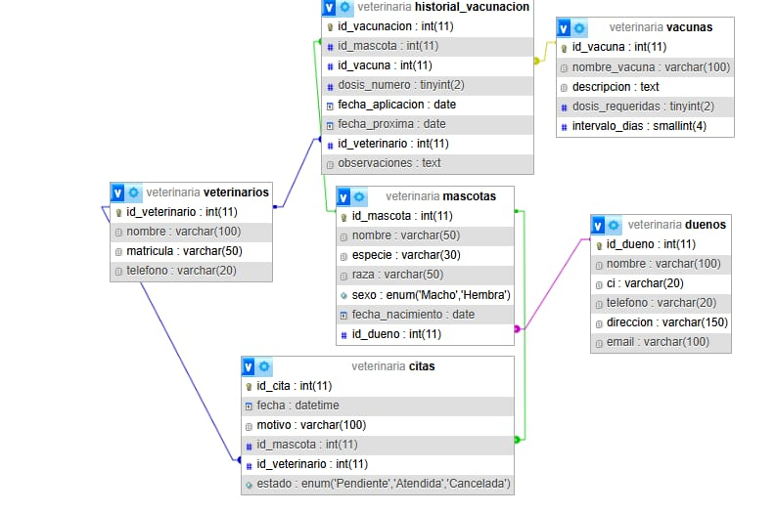

Configuración del sistema
El sistema fue desarrollado en Django 5.2.8, utilizando Python 3.x como lenguaje base. La configuración se encuentra en el archivo settings.py, donde se define:
- Conexión a la base de datos MySQL
  - ENGINE: django.db.backends.mysql
  - NAME: veterinariadb
  - USER: root
  - PASSWORD: 123456
  - HOST: localhost
  - PORT: 3306 (o 3307 según configuración local)
- Internacionalización y zona horaria
  - LANGUAGE_CODE: 'es-es'
  - TIME_ZONE: 'UTC'
  - USE_I18N: True
  - USE_TZ: True
- Aplicaciones instaladas
  - appVeterinaria
  - django.contrib.admin, auth, sessions, messages, staticfiles
- Plantillas y archivos estáticos
  - TEMPLATES: configuración para renderizado HTML
  - STATIC_URL: ruta para archivos CSS, JS e imágenes

Diseño de la interfaz
La interfaz web fue construida mediante plantillas HTML ubicadas en la carpeta templates, con una estructura modular basada en base.html. Los estilos se definen en static/css/styles.css, utilizando variables CSS, componentes reutilizables y diseño responsivo.

Componentes destacados
- Navegación fija con enlaces a cada módulo
- Formularios estilizados con validación visual
- Tablas interactivas con resaltado y alternancia de colores
- Alertas contextuales para retroalimentación del usuario
- Animaciones suaves para mejorar la experiencia visual

Lógica de negocio y estructura de carpetas
La aplicación appVeterinaria contiene la lógica del sistema:
Archivo | Función principal
models.py | Define las entidades y relaciones, mapeadas directamente a las tablas SQL
forms.py | Contiene formularios para cada entidad, con validaciones y campos personalizados
views.py | Implementa operaciones CRUD y renderiza plantillas HTML
urls.py | Define rutas específicas para cada módulo (dueños, mascotas, vacunas, etc.)
templates/ | Plantillas HTML para listar, registrar y modificar registros
static/css/ | Hoja de estilos principal con diseño responsivo y componentes visuales

El modelo de datos se construyó en base a lo trabajado en clase, reforzando las relaciones entre entidades y validando la integridad referencial. Las funciones implementadas en views.py corresponden directamente a las operaciones CRUD vistas en el aula.

Bitácora de desarrollo

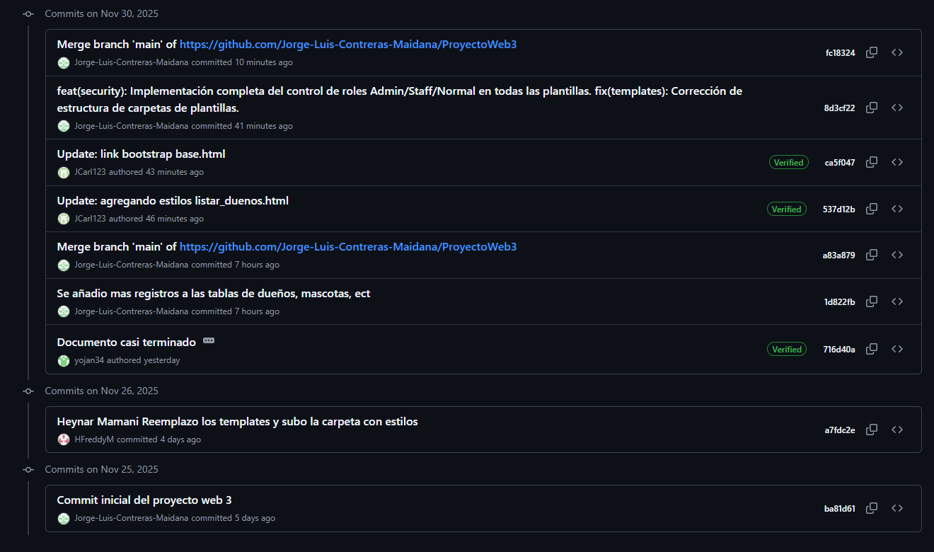
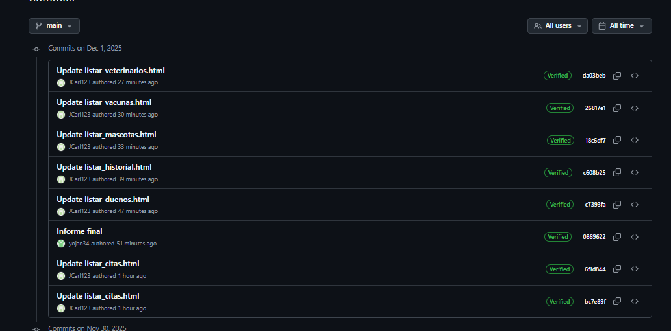
25 de noviembre de 2025

1. Commit inicial del proyecto Web 3

Autor: Jorge-Luis-Contreras-Maidana → Contreras Maidana Jorge Luis – CI 9151055
Descripción: Primera versión del proyecto subida al repositorio.
Impacto: Inicio oficial del desarrollo.

26 de noviembre de 2025

2. Reemplazo de templates y carpeta de estilos

Autor: HFreddyM → Mamani Quispe Heynar Freddy – CI 12958364
Descripción:
- Reemplazo de plantillas.
- Subida de carpeta completa con nuevos estilos.
Impacto: Gran mejora visual y estructural del frontend.

29 de noviembre de 2025

3. Documento casi terminado

Autor: yojan34 → Sanchez Luis Jhojan Aldair – CI 12766133
Descripción: Avance significativo en el documento del proyecto.
Impacto: Documentación en fase final.

30 de noviembre de 2025

4. Se añadieron más registros a las tablas

Autor: Jorge-Luis-Contreras-Maidana → Contreras Maidana Jorge Luis – CI 9151055
Descripción: Nuevos registros en dueños, mascotas, etc.
Impacto: Base de datos más completa.

5. Merge de la rama 'main'

Autor: Jorge-Luis-Contreras-Maidana → Contreras Maidana Jorge Luis – CI 9151055
Descripción: Sincronización con la última versión del repositorio.
Impacto: Código actualizado sin conflictos.

6. Update: agregando estilos listar_duenos.html

Autor: JCarl123 → Caritas Rocha Juan Carlos – CI 10903079
Impacto: Mejoras visuales en la vista de dueños.

7. Update: link bootstrap base.html

Autor: JCarl123 → Caritas Rocha Juan Carlos – CI 10903079
Impacto: Optimización de la plantilla base.

8. Implementación del control de roles

Autor: Jorge-Luis-Contreras-Maidana → Contreras Maidana Jorge Luis – CI 9151055
Descripción:
- Roles Admin/Staff/Normal agregados a todas las plantillas.
- Reordenamiento de carpetas de templates.
Impacto: Seguridad mejorada.

9. Merge adicional desde 'main'

Autor: Jorge-Luis-Contreras-Maidana → Contreras Maidana Jorge Luis – CI 9151055
Impacto: Repositorio sincronizado nuevamente.

10. Update listar_citas.html (primer update)

Autor: JCarl123 → Caritas Rocha Juan Carlos – CI 10903079

11. Update listar_citas.html (segundo update)

Autor: JCarl123 → Caritas Rocha Juan Carlos – CI 10903079

12. Informe final

Autor: yojan34 → Sanchez Luis Jhojan Aldair – CI 12766133
Impacto: Documento final completado.

13. Update listar_duenos.html

Autor: JCarl123 → Caritas Rocha Juan Carlos – CI 10903079

14. Update listar_historial.html

Autor: JCarl123 → Caritas Rocha Juan Carlos – CI 10903079

15. Update listar_mascotas.html

Autor: JCarl123 → Caritas Rocha Juan Carlos – CI 10903079

16. Update listar_vacunas.html

Autor: JCarl123 → Caritas Rocha Juan Carlos – CI 10903079

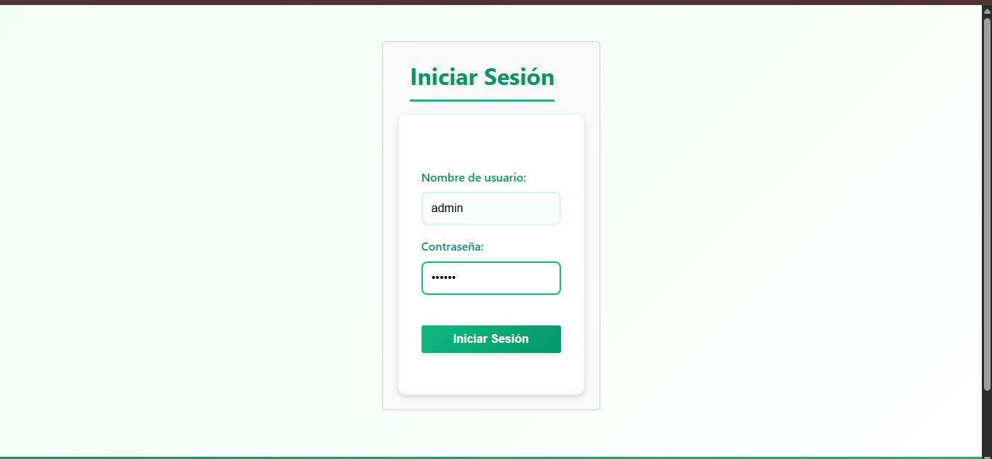
Fotos del Proyecto

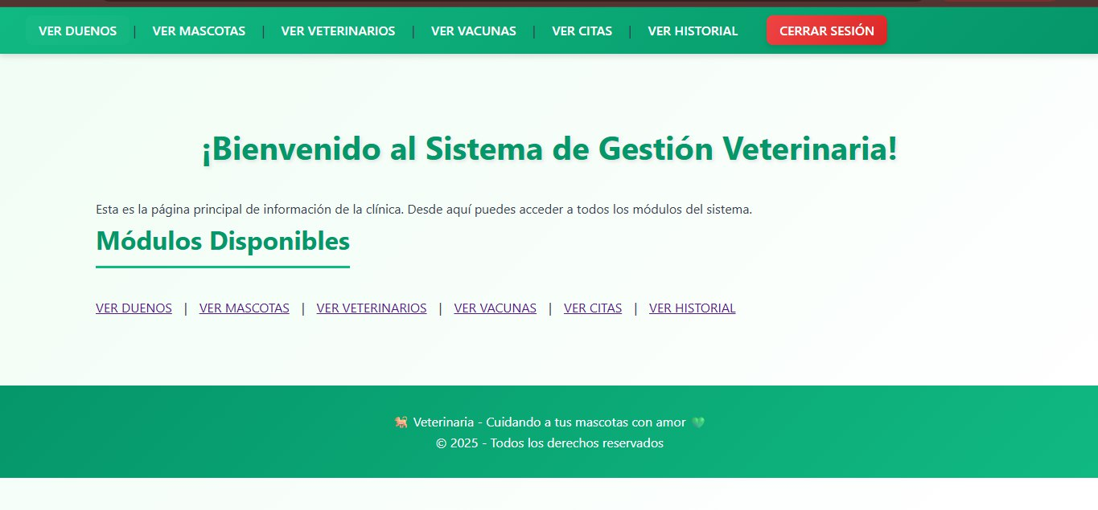

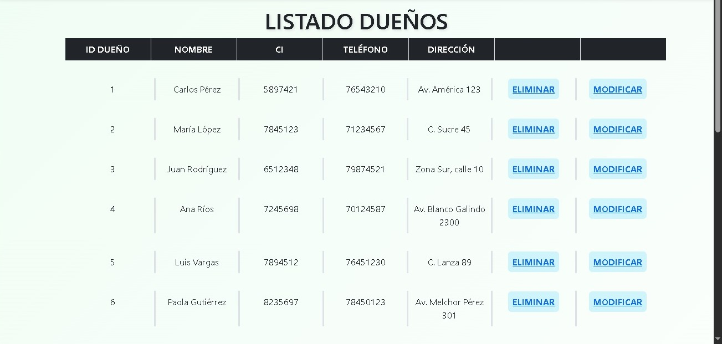

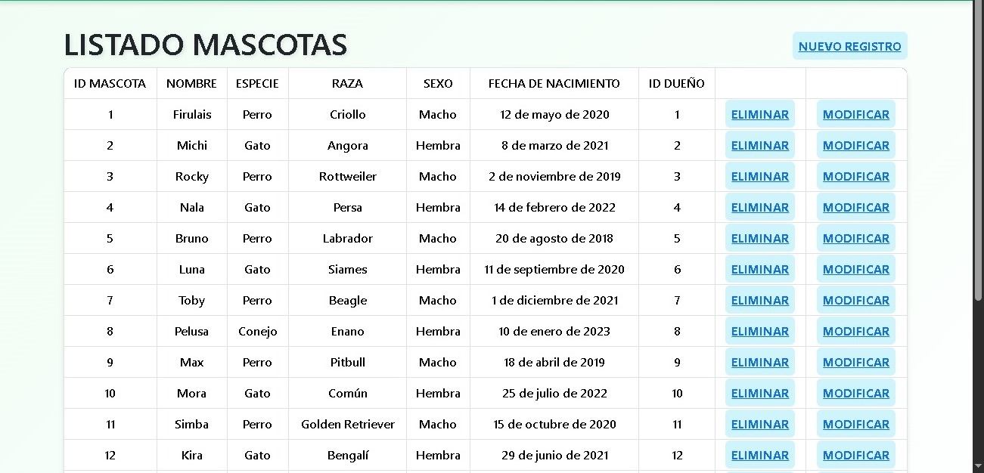

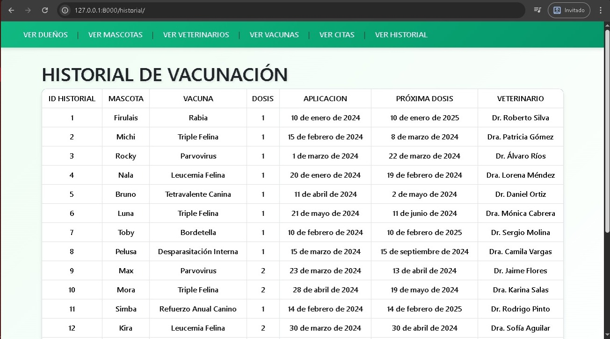

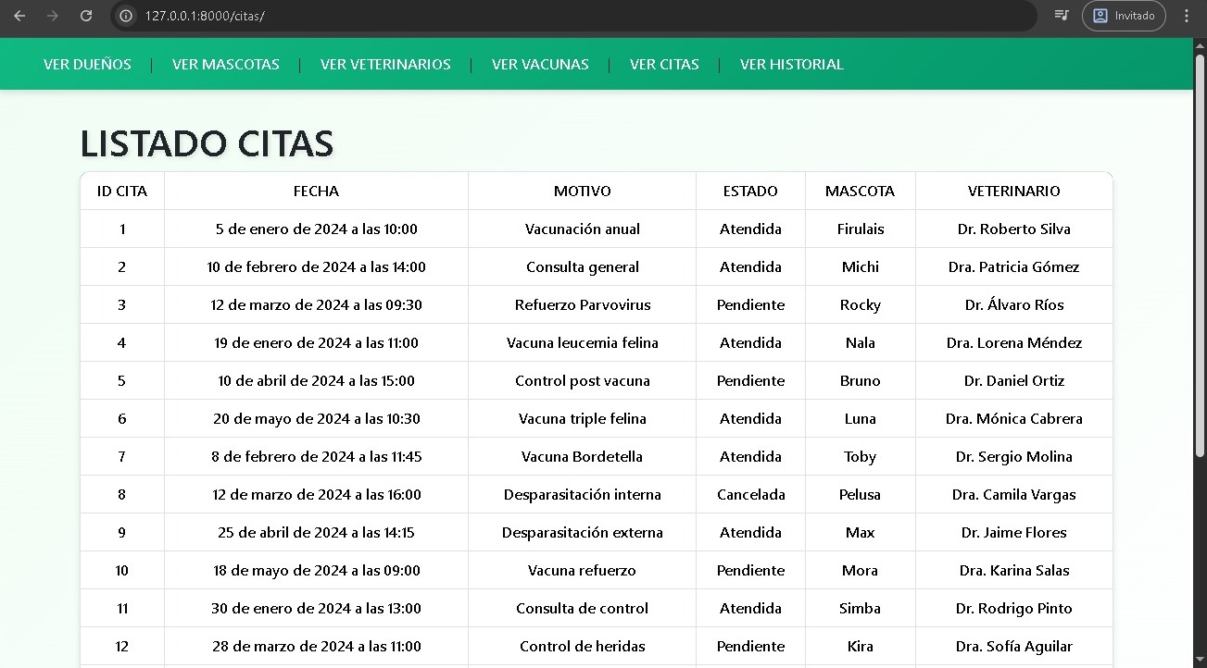

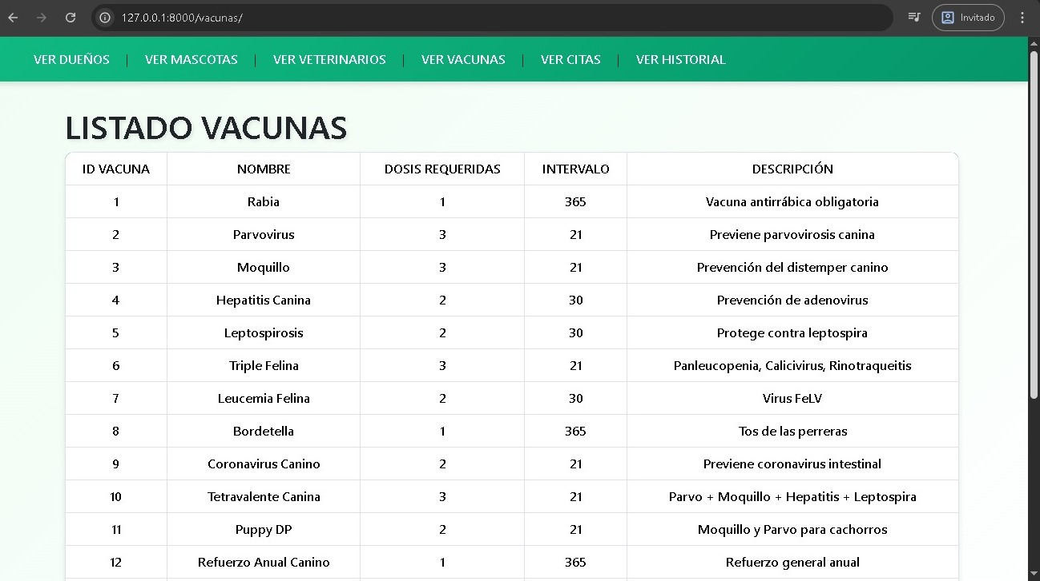

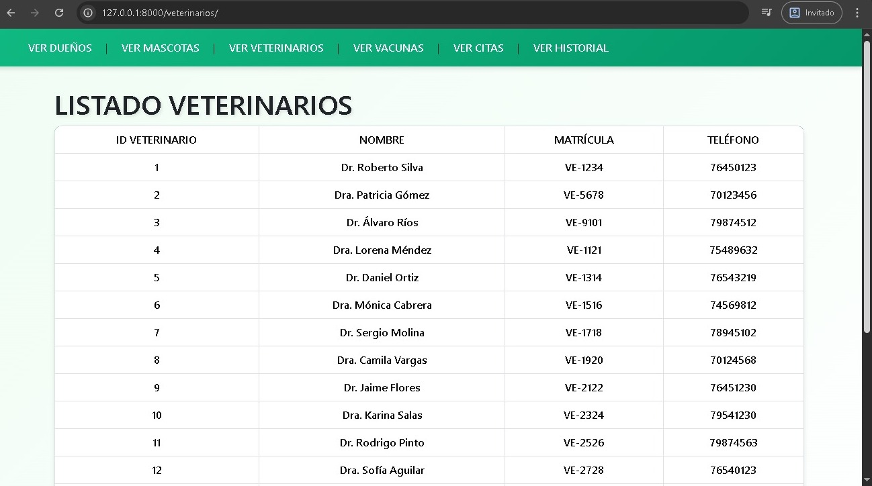

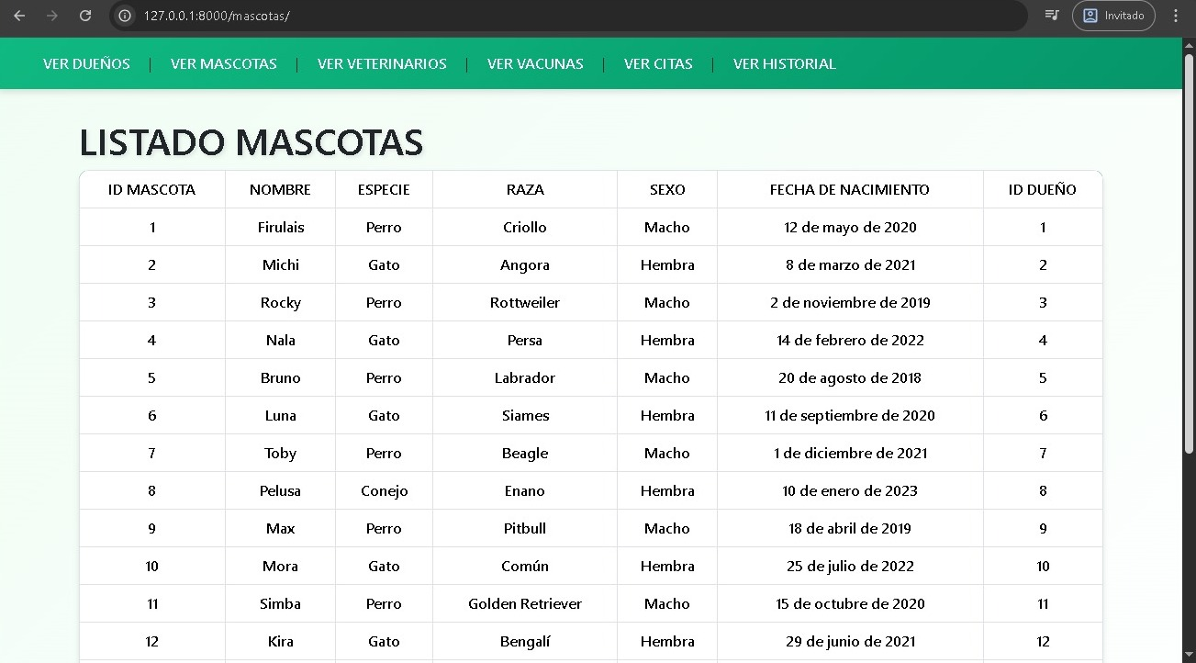

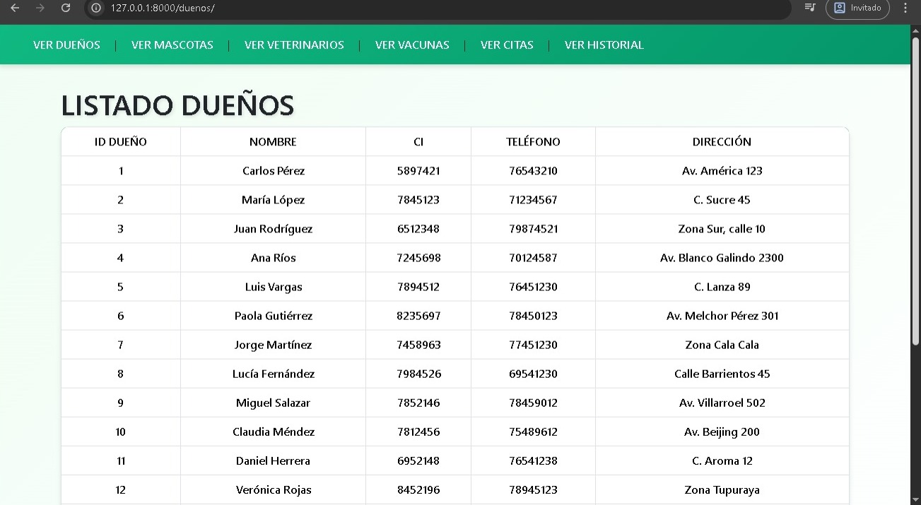

- Bibliografía
- Django Software Foundation. (2025). Documentación oficial
- W3Schools. (2025). Tutoriales HTML, CSS, JS, Python
- MySQL. (2025). Manual de referencia
- Grinberg, M. (2018). Desarrollo Web con Python y Flask
- Nixon, R. (2018). Programación Web con PHP y MySQL
- García, J. J. (2017). Introducción a la Programación Web

